ESPECIFICACIONES TECNICAS PARA LA CONSTRUCCION DE RED SECUNDARIA:
“MANTENIMIENTO CORRECTIVO DE REDES SECUNDARIAS CHUQUISACA”

- INTRODUCCIÓN
En el Departamento de Chuquisaca existen actualmente muchos proyectos por parte de los Gobiernos Municipales de cada localidad, Sucre, Monteagudo, Muyupampa, Camargo, Villa Abecia, Las Carreras, Presto, Tarabuco, Yamparaez, El Villar y Yotala en lo referente a la apertura, modificación, ampliación de calles, avenidas, pasajes, escalinatas, modificación de sistemas de agua, alcantarillado y otros servicios como los de alumbrado público e instalaciones enterradas de luz y comunicación.
Por esta situación existe la necesidad de ejecutar trabajos de obras civiles para el mantenimiento correctivo de nuestras redes secundarias modificando el trazo del sistema de distribución en algunas zonas críticas, realizando variantes, profundizaciones, reparación de fugas encontradas durante inspecciones realizadas en las redes secundarias, fugas en acometidas, válvulas de Red Secundaria, además de la consecuente atención emergencias que se presentan productos de los trabajos mencionados. Con este objeto se realiza el presente documento para la contratación de una empresa que brinde los servicios de obras civiles en función a las actividades mencionadas y a requerimiento de YPFB redes de Gas Chuquisaca haciendo que nuestro sistema de distribución se encuentre en condiciones óptimas de operación.
- OBJETIVO

Contratar los servicios de una empresa especializada, legalmente constituida, para ejecutar los trabajos de mantenimiento correctivo de redes secundarias en todo el Departamento de Chuquisaca, mediante la ejecución de obras Civiles, realizando profundizaciones, cambios de variantes, atención de emergencias en nuestras redes de distribución secundario. Servicio que deberá ser prestado en la ciudad Sucre, y las poblaciones de Monteagudo, Muyupampa, Camargo, Villa Abecia, Las Carreras, Presto, Tarabuco, Yamparaez, El Villar y Yotala, trabajo que podrá ser solicitado de acuerdo a la urgencia las 24 horas del día.
- INFORMACION GENERAL

Las empresas que se adjudique la obra se encargarán de realizar los trabajos descritos en el presente documento, debiendo además proveer algunos materiales y equipo para el desarrollo del proceso, de acuerdo a las especificaciones técnicas.
- CARACTERÍSTICAS DE LA OBRA

  - OBRAS CIVILES

Las especificaciones técnicas para la ejecución de las obras civiles se encuentran detalladas en el Anexo 1.

  - OBRAS MECANICAS

Las especificaciones técnicas para la ejecución de las obras mecánicas no corresponden para el presente proceso Anexo 2.

  - PLANOS Y GRAFICOS

En el Anexo 3. del presente documento se encuentran detallados los planos y gráficos que componen la presente especificación técnica.

  - EQUIPO MINIMO REQUERIDO PARA LA OBRA
A continuación se detalla el equipo mínimo requerido para la ejecución de las obras.

EQUIPO MINIMO REQUERIDO PARA LA OBRA PARA CADA FRENTE DE TRABAJO
PERMANENTE
N° | DESCRIPCIÓN | UNIDAD |  | CANTIDAD
1 | Compactadora mecánica o Vibro Compactadora | Pza. |  | 1
2 | Martillo Eléctrico | Pza. |  | 1
3 | Cortadora de Pavimento y/o aceras | Pza. |  | 1
4 | Huinchas de medición | Pza. |  | 1
5 | Señalética con formato (YPFB) | Pza. |  | 1
6 | Picotas | Pza. |  | (de acuerdo al número de obreros)
7 | Palas | Pza. |  | (de acuerdo al número de obreros)
8 | Carretillas | Pza. |  | (de acuerdo al número de obreros)
9 | Barretas | Pza. |  | (de acuerdo al número de obreros)
10 | Mezcladoras | Pza. |  | 1
11 | Zarandas o cernidoras, abertura malla ¼” | Pza. |  | 1
12 | Vehículos para transporte | Equipo |  | 1
DE ACUERDO A REQUERIMIENTO
N° | DESCRIPCIÓN |  | UNIDAD |  | CANTIDAD
1 | Bomba de Agua |  | Equipo |  | 1
2 | Volqueta de 6 m3 |  | Equipo |  | 1
3 | Retroexcavadora |  | Equipo |  | 1
4 | Motoperforadoras |  | Equipo |  | 1

El número de frentes mínimo requerido para la ejecución de las obras es de: dos (2), El CONTRATISTA deberá describir el número de frentes de trabajo a utilizar, además deberá describir y la forma de encarar la ejecución de la obra y el personal a utilizar por cada frente de trabajo para realizar el trabajo en el plazo de ejecución propuesto.

  - VOLUMENES DE OBRA

TABLA DE CANTIDADES/VOLUMENES DE OBRA

GENERAL
ITEM | DESCRIPCION | UNIDAD | CANTIDAD
1 | MOVILIZACION DE PERSONAL Y EQUIPO | Global | 1,00
2 | REPLANTEO Y TRAZADO TOPOGRAFICO | m | 1500,00
3 | EXCAVACIÓN DE ZANJA EN TERRENO ROCOSO | m³ | 160,00
4 | EXCAVACIÓN DE ZANJA TERRENO SEMIDURO | m³ | 440,00
5 | RELLENO Y COMPACTADO DE ZANJA CON TIERRA COMÚN | m³ | 360,00
6 | RELLENO Y COMPACTADO DE ZANJA CON TIERRA CERNIDA | m³ | 240,00
7 | CORTE , ROTURA Y REMOCION DE ACERA Y/O CUNETA | m² | 60,00
8 | REPOSICIÓN Y AFINADO DE ACERAS Y/O CUNETAS | m² | 60,00
9 | CORTE, ROTURA Y REMOCION DE PAVIMENTO RÍGIDO | m² | 38,00
10 | REPOSICION DE PAVIMENTO RÍGIDO | m³ | 7,60
11 | CORTE ,ROTURA Y REMOCION DE PAVIMENTO FLEXIBLE | m² | 20,00
12 | REPOSICION DE PAVIMENTO FLEXIBLE | m² | 20,00
13 | REMOCIÓN DE LOSETA,ADOQUÍN Y/O PIEDRA COMANCHE | m² | 24,00
14 | REPOSICION DE LOSETA,ADOQUÍN Y PIEDRA COMANCHE | m² | 24,00
15 | REMOCIÓN DE EMPEDRADO | m² | 28,00
16 | REPOSICION DE EMPEDRADO | m² | 28,00
17 | CORTE, ROTURAY REMOCION DE CERÁMICA ,BALDOSAS Y/O CORTEZAS ESPECIALES | m² | 32,00
18 | REPOSICION DE CERÁMICA ,BALDOSAS Y/O CORTEZAS ESPECIALES C/PROVISION | m² | 32,00
19 | CORTE ,ROTURA Y REMOCIÓN DE ESTRUCTURAS DE HORMIGÓN CICLÓPEO | m³ | 3,20
20 | REPOSICION DE ESTRUCTURAS DE HORMIGÓN CICLÓPEO | m³ | 3,20
21 | LASTRADO DE TUBERÍA | m³ | 10,00
22 | TRABAJOS DE SONDEOS A REDES SECUNDARIAS Y ACOMETIDAS (INCLUYE EXCAVACIÓN Y REPOSICIÓN) | Punto | 50,00
23 | PROVISION Y COLOCADO DE FUNDA DE PROTECCION PVC DN -6” | m | 55,00
24 | PROVISION Y COLOCADO DE FUNDA DE PROTECCION PVC DN -4” | m | 35,00
25 | PROVISION Y COLOCADO DE FUNDA DE PROTECCION PVC DN -3” | m | 80,00
26 | PROVISION Y COLOCADO DE FUNDA DE PROTECCION PVC DN -2” | m | 45,00
27 | OBRAS CIVILES PARA FIJACIÓN PARA VÁLVULA DE P.E. Ø 40 MM, P.E. Ø 63 MM, P.E. Ø 90 MM Y P.E. Ø 110 MM, | Pieza | 20,00
28 | PROVISION Y COLOCADO DE CINTA DE SEÑALIZACIÓN | m | 1500,00
29 | ELABORACION DATA BOOK | Global | 1,00
30 | LIMPIEZA Y RETIRO DE ESCOMBROS | Global | 1,00

  - CLAUSULA DE SEGURIDAD Y SALUD OCUPACIONAL (ASPECTOS NORMATIVOS DE SEGURIDAD INDUSTRIAL Y SALUD OCUPACIONAL PARA EMPRESAS CONTRATISTAS DE YPFB)

La empresa contratista de la actividad/obra/proyecto/servicio, adquisición y/o provisión de bienes y servicios deberá cumplir de forma obligatoria con los siguientes estándares de Seguridad Industrial y Salud Ocupacional:
Estándares y requisitos de SYSO para Contratistas de YPFB Corporación.
La empresa contratista deberá garantizar el cumplimiento de los requisitos y estándares de Seguridad descritos en el Anexo 1: “REQUISITOS DE SEGURIDAD INDUSTRIAL PARA CONTRATISTAS”, documento elaborado conforme a políticas internas de YPFB y en estricto cumplimiento de la normativa legal vigente (D.L. 16998).

ASPECTOS GENERALES:
La empresa contratista deberá prever el número de personal de SMS para el proyecto en función a las siguientes consideraciones:
- Análisis preliminar de peligros y riesgos (asociados a la actividad), tiempo, magnitud del proyecto, número de trabajadores y numero de frentes de trabajo.

- En cumplimiento a la LGT Art.73, se establece que todo proyecto con más de 80 trabajadores deberá contar necesariamente con personal médico (in situ).
PERSONAL DE SMS:
La empresa contratista deberá contar mínimamente con el siguiente personal de SMS (Monitor/Supervisor/Coordinador de SMS), en base a los siguientes criterios:

Proyectos de Red Secundaria/Estación Distrital de Regulación (EDR):

- 1 Supervisor SMS encargado para todo el proyecto
- 1 Monitor de SySO: por cada frente de trabajo (de acuerdo al análisis de Riesgos de las actividades a desarrollarse en el frente de trabajo)
Curriculum Vitae de Personal SMS: (Monitor/Supervisor/Coordinador), asignado al proyecto (adjuntar los respaldos correspondientes para evaluación y aprobación de YPFB).

Perfil de Cargos: La educación, formación y experiencia del personal debe ser adecuada y coherente para gestionar y controlar los riesgos identificados en las actividades de la obra/proyecto/servicio. Debe mínimamente contemplar lo siguiente:

- Supervisor SMS

Nivel | Requisitos
Educación | Profesional a nivel licenciatura en ingeniería o ramas afines.
Formación OBLIGATORIA (Cursos, seminarios, talleres, etc.) | Seguridad Industrial, Salud Ocupacional & Medio Ambiente  Cursos relacionados con “Sistemas de Gestión de Seguridad, Salud Ocupacional y Medio Ambiente” (OHSAS 18001 - ISO 14001).
Formación  DESEABLE (Cursos, seminarios, talleres, etc.) | Legislación en Seguridad, Salud Ocupacional y Medio Ambiente.  Seguridad para trabajo en espacios confinados, trabajos de izaje de cargas, trabajo en excavaciones, trabajos en altura, Bloqueo y etiquetado, Identificación y control de factores de riesgo para la Salud.  Manejo de sustancias peligrosas, lucha contra incendios, Primeros Auxilios Básicos. Manejo Defensivo.
Experiencia | Experiencia general de 3 años y experiencia específica de 2 años en cargos similares en proyectos de gas y petróleo, construcción, y/o rubro industrial.  Experiencia especifica:  - Manejo y/o supervisión de personal  - Gestión de indicadores de SySO

- Monitor de SMS:

Nivel | Requisitos
Educación | Profesional a nivel licenciatura en ingeniería o Técnico del área Industrial (mecánico, eléctrico, SMS o similares)
Formación OBLIGATORIA (Cursos, seminarios, talleres, etc.) | Seguridad Industrial, Salud Ocupacional y/o Medio Ambiente.  Cursos de Sistemas de Gestión de Seguridad y salud ocupacional y/o Medio Ambiente (OHSAS 18001 - ISO 14001).
Formación  DESEABLE (Cursos, seminarios, talleres, etc.) | Legislación en Seguridad, salud ocupacional y Medio Ambiente. Seguridad para trabajo en espacios confinados, trabajos de izaje de cargas, trabajo en excavaciones, trabajos en altura, Bloqueo y etiquetado, Identificación y control de factores de riesgo para la Salud, Manejo de sustancias peligrosas  Lucha contra incendios, Primeros Auxilios Básicos, Manejo Defensivo.
Experiencia | Experiencia general mínima de 2 años y experiencia específica mínima de 1 año en cargos similares en proyectos de gas y petróleo, construcción, y/o rubro industrial.  Experiencia especifica:  - Inspección y Auditoría de actos y/o condiciones inseguras  - Gestión de Equipos de protección personal (EPP)  - Gestión de Permisos de trabajo  - Gestión y Manejo de emergencias (evacuación, simulacros, etc.)

POSTERIOR A LA ADJUDICACION: Antes del inicio de las actividades (orden de proceder) la Empresa adjudicada deberá presentar los siguientes documentos para la aprobación y Vo Bo de la Unidad SMSG de YPFB:
- Declaración jurada “Compromiso de SMS” para Cumplimiento de requisitos de Seguridad Industrial, Salud Ocupacional y Medio Ambiente para contratistas de YPFB Corporación.

El CONTRATISTA deberá dar estricto cumplimento a la legislación laboral, social y otras aplicables al presente proyecto/obra/servicio, vigentes en el Estado Plurinacional de Bolivia; siendo también responsable del cumplimiento por parte de los SUBCONTRATISTAS que intervengan a nombre suyo ante YPFB (Contratante).
Presentar debidamente firmada por el representante legal, adjuntando la fotocopia firmada del documento de identificación (pasaporte/CI), con la impresión dactilar del mismo (pulgar derecho y/o izquierdo).
- Presentación del sistema de Gestión de Seguridad y Salud Ocupacional (En caso de poseer un sistema bajo la norma OHSAS 18001 o Sistemas Integrados de Gestión). Caso contrario, la empresa contratista deberá presentar un documento que contenga la Gestión de Seguridad y Salud Ocupacional a ser aplicada en el Proyecto (Plan de Seguridad y Salud Ocupacional - específico para la actividad/obra/proyecto/servicio.

- Plan específico de Seguridad y Salud Ocupacional: debe contener al menos los siguientes puntos:

- Política de Seguridad Industrial y Salud Ocupacional
- Programas y políticas de control de alcohol y drogas
- Programa de gestión vehicular (cronograma de mantenimiento de vehículos)
- Programas de medidas preventivas en seguridad y salud ocupacional
- Plan de respuesta ante emergencias (especifico del proyecto).
- Plan de evacuación Médica (MEDEVAC)
- Plan de rescate
- Sistemas de permisos de trabajo
- Sistemas de reporte de accidentes e incidentes.
- Sistemas de reporte de SMS (Semanal/Mensual).
- Identificación de Peligros y Evaluación de Riesgos inicial de la actividad (este registro debe ser actualizado periódicamente y cada vez que se presente la necesidad o cambios en la actividad a realizarse).
- Lista de procedimientos específicos de SMS (permisos de trabajo, reporte de accidentes, incidentes e informes del proyecto).

- Nómina de personal (nombre y Cédula de Identificación) con los respaldos correspondientes de “dotación de ropa de trabajo y EPP”.

- Contrato del personal (Bajo la modalidad que corresponda).

- Seguro médico. Caso contrario debe contar necesariamente con una póliza de Seguro contra accidentes – grupal o individual.

- Seguro Obligatorio contra Accidentes de Tránsito – SOAT.

- Copia de póliza contra accidentes personales (que cubre gastos médicos, invalidez parcial permanente, invalidez total permanente y muerte).

- Check list de vehículos livianos y pesados.

- Capacitaciones básicas de SMS: Primeros Auxilios, Manejo de Extintores, Plan de Emergencia, uso de EPP y otros aplicables). Aplica a todo el personal inmerso en la actividad/obra/proyecto/servicio. (Personal propio, y sub contratistas).

- Sustancias Peligrosas: En todas las áreas donde se transporte, almacene, utilice y/o manipulen sustancias peligrosas deberán existir las Hojas de Seguridad (MSDS) para cada una de las sustancias. Deben estar a disposición de todos los trabajadores.
NOTA 1: Los presentes requisitos son aplicables de acuerdo a la dinámica de la actividad/obra/proyecto/servicio y/o adquisición de bienes y servicios.
NOTA 2: En caso de no ser aplicables para determinada actividad/obra/proyecto/servicio y adquisición y/o provisión de bienes y servicios, deben ser acordados y determinados formalmente (por escrito), entre el contratista y el responsable de la Unidad de origen de YPFB; debiendo ser validados por la Unidad de SMSG de YPFB.

REQUISITOS MINIMOS: Para el ingreso a la actividad/obra/proyecto/servicio:

- Inducción de SMS (A cargo de YPFB - Unidad Operativa).
- Inducción de SMS (A realizarse “in situ” – A cargo de la empresa Contratista).
- Uso obligatorio de ropa de trabajo (overol, ropa de dos piezas manga larga y otros que sean necesarios o aplicables).
- Uso obligatorio de EPP (Equipo de Protección Personal):
- Casco de seguridad.
- Calzado de seguridad.
- Lentes de seguridad.
- Protectores auditivos (si corresponde).
- Guantes (específicos a la tarea a realizar).

- EPP para riesgos especiales y tareas críticas (altura, espacios confinados, eléctricos, trabajos en caliente, etc.).

  - Arnés de seguridad de cuerpo completo.
  - Línea de vida (sistema de supresión contra caídas).
  - Detector de gases (en caso de requerir).
  - Equipo de rescate para alturas (en caso de requerir).
  - Guantes dieléctricos (en caso de requerir).
  - Equipo de rescate para espacios confinados (en caso de requerir).
  - Equipo de respiración autónoma (en caso de requerir).
  - Extintores para el área de intervención y combate contra incendios. Trabajos en caliente (soldadura, eléctricos, etc.).
Documentación que debe estar en la actividad/obra/proyecto/servicio:

- Plan de Seguridad y Salud Ocupacional (Específico).
- Plan de Emergencias/Contingencias.
- Procedimientos de trabajo para las actividades a realizar.
- Nómina del personal, con copia de su póliza de seguro contra accidentes.
- Permiso de trabajo, AST – Identificación de peligros y riesgos.

Documentación para Data Book:

- Plan específico de Seguridad y Salud Ocupacional.
- Procedimientos de las actividades.
- Nómina de todo el personal (con los respaldos establecidos por YPFB).
- Informes de SMS.
- Reporte de accidentes/incidentes y Acciones correctivas (lecciones aprendidas).
- Reporte Mensual de Indicadores SYSO (firmado por los responsables).
(El formato será remitido por el área de SMS de YPFB).
- Registro de capacitaciones.

- De acuerdo a las características y dinámica de cada proyecto podrá establecerse una reunión inicial y posterior a ello reuniones de consulta con el área de SMS de YPFB.

- Toda empresa contratista directa de YPFB, que subcontrate servicios de un tercero, deberá cumplir y hacer cumplir los requisitos de seguridad Industrial, salud ocupacional y medio ambiente, remitiendo a YPFB la documentación correspondiente a los requisitos SMS para garantizar la correcta ejecución de la obra o proyecto, en el marco de cumplimiento de la normativa legal vigente establecida en la LGT 1939, DL HSOB 16998, DS 1996 y otras disposiciones legales aplicables a la actividad comprendida en el contrato de la actividad/obra/proyecto/servicio.

- Se deja claramente establecido la prohibición total y definitiva de ingreso a obra o ejecución de trabajos con pasantes y/o practicantes de la contratista y/o sub contratista en proyectos de YPFB.

- YPFB Corporación se reserva el derecho de solicitar nuevos requisitos de SySO que sean necesarios para garantizar la correcta ejecución de la actividad, cuyo objetivo es prevenir accidentes e incidentes mediante el cumplimiento de la legislación vigente en materia de SySO y los aspectos normativos y regulatorios Corporativos de YPFB.
La subcontratación de Servicios deberá ser previamente aprobada por YPFB y la Empresa Subcontratada deberá cumplir con todos y cada uno de los requisitos de SySO establecidos por YPFB para el CONTRATISTA.

- PERMISOS PARA USO DE SUELOS

Los trabajos realizados atravesara calles, avenidas y caminos de la ciudad de Sucre , los permisos deberán ser gestionados y obtenidos ante el Gobierno Autónomo Municipal correspondiente y entidades de servicios públicos (electricidad, agua, fibra óptica, etc.), los cuales serán de absoluta responsabilidad de la Empresa Contratista. Una copia de los permisos deberá ser entregado a la Supervisión de YPFB y deberá permanecer disponible en la obra.

  - FACTURACIÓN Y TRIBUTOS

FACTURACION

La factura debe ser emitida de acuerdo a normativa vigente a nombre de Yacimientos Petrolíferos Fiscales Bolivianos consignando el Número de Identificación Tributaria (NIT) 1020269020.

La factura deberá emitirse en el momento que finalice la ejecución o la prestación efectiva del servicio o a momento de percibir el pago total o parcial, lo que ocurra primero, sin deducir las multas ni otros cargos.

El proponente adjudicado (persona natural o jurídica, empresa unipersonal, sociedad accidental) deberá presentar el "Certificado de Inscripción" o reporte Consulta de Padrón emitido por el Servicio de Impuestos Nacionales, como evidencia de que la actividad económica registrada guarda relación con el objeto del proceso de contratación.

En caso de otorgarse un anticipo el proveedor no está obligado a emitir factura, debiendo cumplir con lo dispuesto por el Artículo 19 del Decreto Supremo N° 181.

TRIBUTACION

El adjudicado declara que todos los tributos vigentes a la fecha y que puedan originarse directa o indirectamente en aplicación del contrato, son de su responsabilidad, no correspondiendo ningún reclamo posterior.

  - SEGUROS

SEGUROS PARA LA EJECUCION DE LA OBRA

La empresa adjudicada, deberá presentar y mantener vigente de forma ininterrumpida durante todo el periodo del contrato las Pólizas de Seguro especificadas a continuación:
a) POLIZA TODO RIESGO DE CONSTRUCCION
Durante la ejecución de la obra, el Contratista deberá mantener por su cuenta y cargo una póliza de Seguro adecuada, para asegurar contra todo riesgo, las obras en ejecución, materiales.

La misma que cubrirá las construcciones a efectuar de acuerdo a las Especificaciones Técnicas, el valor asegurado debe ser igual al valor de las obras. Deberá incluir además las coberturas de: errores de construcción, movimiento sísmico, inundación, tempestad, incendio, impericia, descuido, actos mal intencionados cometidos por los empleados y/o contratistas, remoción de escombros, periodo de mantenimiento amplio, gastos adicionales por horas extras y de aceleración, equipos y maquinaria del contratista y otras coberturas que vea necesarias el contratista.
b) SEGURO DE RESPONSABILIDAD CIVIL
Por daños a terceros, o bienes de terceros, por cualquier causa que durante la prestación del servicio pudiera ocasionar, sus equipos, personal y otros. Debe incluir las coberturas de: responsabilidad civil general (extracontractual), responsabilidad civil contractual, responsabilidad civil operacional, responsabilidad cruzada, responsabilidad civil de contratistas y subcontratistas. Incluyendo daños por gastos de aceleración de siniestros y extraordinarios y remoción de escombros dejando indemne a YPFB por cualquier suceso. En esta póliza YPFB deberá figurar como un tercero.

El límite de indemnización por evento y/o reclamos deberá ser por $us. 10.000
c) PÓLIZA DE ACCIDENTES PERSONALES.
La empresa contratista deberá contar con este para asegurar a los empleados y trabajadores de la empresa adjudicada contra accidentes que pudieran producirse en la obra. Además, deberá presentar y mantener vigente de forma ininterrumpida durante todo el periodo de ejecución de la obra.

Los trabajadores, funcionarios y empleados designados por la empresa adjudicada, deberán estar cubiertos bajo el Seguro de Accidentes Personales (que cubre gastos médicos, invalides parcial permanente, invalidez total permanente y muerte), por lesiones corporales sufridas como consecuencia directa e inmediata de los accidentes que ocurran en el desempeño de su trabajo.

  - MANUAL DE GESTIÓN AMBIENTAL

DISPOSICIONES AMBIENTALES PARA LA CONTRATACIÓN DE EMPRESAS PARA LA EJECUCIÓN DE PROYECTOS DE REDES DE GAS

- DISPOSICIONES AMBIENTALES

  - La Empresa CONTRATISTA deberá dar estricto cumplimiento a los compromisos Ambientales aprobados a través del Documento Ambiental (solicitado por la Contratista a la firma del contrato) con el cual se obtuvo la Autorización Ambiental (Licencia Ambiental -LA-) para el proyecto, como también las disposiciones emitidas por la Autoridad Ambiental Competente al momento de otorgar la LA y otros requerimientos ambientales exigidos por el personal de YPFB del proyecto. Para el efecto, el CONTRATISTA deberá remitir a YPFB toda aquella documentación de respaldo que demuestre el cumplimiento de los Planes, Programas y Procedimientos. Para el efecto, el CONTRATISTA deberá remitir a YPFB, según el alcance del presente proyecto, la información solicitada en el Anexo “Requisitos de Protección Ambiental Contratistas”, parte integral del presente documento.

Toda esta documentación de respaldo deberá demostrar el cumplimiento de la legislación aplicable, misma que será de insumo para la elaboración de los Informes de Monitoreo Ambiental que elabore YPFB cuando corresponda.

  - El CONTRATISTA acuerda dar cumplimiento con todas las disposiciones técnicas y administrativas establecidas en la legislación ambiental y forestal vigente, como también la reglamentación sectorial, normativa conexa y todo instrumento legal promulgado durante el periodo de vigencia del CONTRATO. En tal sentido y en caso de contravenciones a estas normas, leyes y/o regulaciones, el CONTRATISTA asume la responsabilidad y sus consecuencias, así como la reparación de estas, cuando corresponda.

  - De presentarse cualquier contingencia, eventualidad o suceso no deseado que provoque perdidas, daños y/o perjuicios ambientales; el CONTRATISTA deberá comunicar inmediatamente a YPFB para que se proceda en el marco de la legislación aplicable. Por su parte, el CONTRATISTA tomará acciones inmediatas de prevención, mitigación y/o remediación. Para tal efecto, el mismo deberá remitir a YPFB informes, planillas, registros, comprobantes y toda documentación de respaldo que demuestre el cumplimiento del Plan de Contingencias.

  - La contratista se obliga a aplicar los lineamientos establecidos en el Anexo “Requisitos de Protección Ambiental Contratistas”. Este anexo establece la generación de planillas de la gestión de residuos sólidos durante la ejecución del proyecto, además de solicitar un informe donde se detalle las acciones y lineamientos seguidos para una adecuada gestión de residuos sólidos”.

 | REQUISITOS DE PROTECCION AMBIENTAL CONTRATISTAS  CONSTRUCCIONES |  | USSMSG/GRGD
3. REQUISITOS DE PROTECCION AMBIENTAL CONTRATISTAS RED SECUNDARIA
3.1 OBRAS CIVILES RED SECUNDARIA
Se requiere dentro de las Especificaciones Técnicas se incluya la contratación de un “SUPERVISOR SMS JUNIOR”, con el siguiente perfil:

Formación académica: Profesional de Ing. en Medio Ambiente, Industrial, Petrolero, Químico, Civil, Forestal, Agrónomo, Recursos Naturales
Lic. En Biología o Ecología

Experiencia: 3 años de experiencia general y 2 años de experiencia específica como monitor de SMS o HSE

Las empresas contratistas, deben informar mensualmente y al concluir el proyecto al TSIMA del Distrito de Redes de Gas de acuerdo al detalle siguiente:
RESPALDO |  | FORMATO INFORME | PRESENTACION
1.- INFORME DE LA SITUACIÓN AMBIENTAL INICIAL DEL ÁREA  INCLUYE REGISTRO FOTOGRÁFICO |  | FISICO/DIGITAL | INICIAL
2.- PLANILLA MENSUAL DE GENERACION DE RESIDUOS SÓLIDOS (ÉNFASIS EN LOS ESCOMBROS) |  | FISICO/DIGITAL | MENSUAL/FINAL
3.- INFORME DE LA GESTIÓN DE RESIDUOS SÓLIDOS RELACIONADO AL PUNTO ANTERIOR |  | FISICO/DIGITAL | MENSUAL/FINAL
4.- PLANILLA DE CONSUMO DE AGUA UTILIZADA PARA RIEGO |  | FISICO/DIGITAL | MENSUAL/FINAL
5.- PLANILLA DE CONSUMO DE COMBUSTIBLES Y LUBRICANTES |  | FISICO/DIGITAL | MENSUAL/FINAL
6.- PLANILLA DE CONSUMO DE SUSTANCIAS PELIGROSAS |  | FISICO/DIGITAL | MENSUAL/FINAL
7.- INFORME SOBRE EL MANEJO,ALMACENAMIENTO Y TRANSPORTE  DE COMBUSTIBLE, LUBRICANTES Y OTRAS SUSTANCIAS PELIGROSAS |  | FISICO/DIGITAL | MENSUAL/FINAL
8.- PLANILLAS DE INDUCCION Y CAPACITACION AL PERSONAL EN  TEMAS DE SEGURIDAD, SALUD, AMBIENTE Y SOCIAL |  | FISICO/DIGITAL | MENSUAL/FINAL
9.- PERMISOS DE TRABAJO OTORGADOS POR EL GOBIERNO MUNICIPAL |  | FISICO/DIGITAL | MENSUAL/FINAL
10.- INSTRUCTIVO DE HORARIOS DE TRABAJO |  | FISICO/DIGITAL | INICIAL
11.- INFORME DE SIMULACRO DE EMERGENCIAS |  | FISICO/DIGITAL | FINAL
12.- PLANILLAS DE INSPECCION Y MANTENIMIENTO DE VEHICULOS  Y EQUIPOS |  | FISICO/DIGITAL | MENSUAL/FINAL
13.- REGISTRO DE EXTINTORES Y SU MANTENIMIENTO |  | FISICO/DIGITAL | MENSUAL/FINAL
14.- MONITOREO DE RUIDO EN AL MENOS 3 PUNTOS PARA CADA UNA  DE LAS SIGUIENTES ACTIVIDADES CUANDO APLIQUE: 1) CORTADO  DE ACERA, 2) RUPTURA DE ACERA, 3) APERTURA DE ZANJA ( 3.1 MANUAL Y 3.2 MECÁNICA) Y 4) COMPACTADO DE ZANJA |  | FISICO/DIGITAL | FINAL
15.- PLANILLA DE DOTACIÓN DE EPP E INFORME DE SEÑALIZACION  PARA MEDIO AMBIENTE Y SEGURIDAD CON EL RESPECTIVO REGISTRO FOTOGRÁFICO EN TODAS LAS ACTIVIDADES QUE VAYAN A REALIZARSE |  | FISICO/DIGITAL | MENSUAL/FINAL
16.- INFORME DE LA SITUACIÓN AMBIENTAL FINAL DEL ÁREA INCLUYE REGISTRO FOTOGRÁFICO Y MEDIDAS DE RESTAURACIÓN |  | FISICO/DIGITAL | MENSUAL/FINAL
Elabora y Presenta: Contratista | Verifica en obra:  Supervisor o Director de Obra/DTRG | Revisa documentación:  TSIMA-DTRG | Aprueba:  Distrital de Redes de Gas

 | REQUISITOS DE PROTECCION AMBIENTAL CONTRATISTAS |  | USSMSG/GRGD
5. INFORME AMBIENTAL
Cuando corresponda a presentación Inicial, Mensual y/o Final de acuerdo a PRESENTACION en REQUISITOS
DE PROTECCION AMBIENTAL CONTRATISTAS en función a la Actividad, Obra o Proyecto que el Contratista esté
Desarrollando
En el presente acápite se describe el contenido mínimo que debe tener el Informe Ambiental inicial/mensual/final:

- CONTENIDO DEL INFORME AMBIENTAL

“Para la elaboración del Informe Ambiental, se debe tomar como fuentes de información, al documento ambiental aprobado con
el que se obtuvo la Licencia Ambiental del proyecto, sin embargo se podrá ampliar la información, cuando corresponda”

El Informe Ambiental debe contar con los siguientes acápites, mismos que serán debidamente llenados en función a las características específicas de cada actividad, obra y/o proyecto (AOP).

  - Declaración Jurada: Debe contener Información General, Identificación y Ubicación del Proyecto, Aspectos del Estado de la AOP, Firmas y datos del Responsable Técnico (Supervisor SMS, Supervisor SMS Junior o Monitor SMS).

  - Estado actual en que se encuentra la AOP: Breve descripción del estado actual de la Actividad, Obra o Proyecto. Incluir información referida a la etapa en que se encuentre la AOP, porcentaje de avance, entre otros.

  - Datos Generales: Nombre de la AOP, Licencia Ambiental, Fecha de Emisión de la Licencia Ambiental, LASP, Fecha de Emisión de la LASP, Fecha de inicio de actividades, Etapa de la AOP, Frecuencia de presentación, Periodo al que pertenece el informe, fecha de contrato, entre otros.

  - Descripción de la AOP: Contemplar datos como ser la ubicación de la AOP, coordenadas, descripción de colindancias.

  - Detalle de Actividades Realizadas en el Periodo: Descripción de todas las actividades específicas del periodo al que pertenece el Informe Ambiental a elaborarse.

  - Cumplimiento de los Compromisos Ambientales (Establecidos en el Documento Ambiental propio de cada proyecto): Incluir de forma tabulada el nivel de cumplimiento de las medidas ambientales de compromiso de la Corporación y de cumplimiento por parte de la contratista y aprobadas por la Autoridad Ambiental Competente y el respectivo nivel de cumplimiento de las mismas, contemplando elementos como se puede observar en el siguiente ejemplo:

Código | Factor Ambiental | Medida a Monitorear de  Adecuación/Mitigación | Fecha de  Cumplimiento  (Inicio) | Fecha de  Cumplimiento  (Final) | Desarrollo  de la  Medida | Respaldos

  - Análisis de Resultados por Factores: Realizar un análisis de todos los factores comprendidos en la AOP, como ser Aire,
Ruido, Agua, Suelo, Residuos Sólidos, Socioeconómico, entre otros.

  - Detección de No Conformidades: Si fuera el caso incluir información referida a no conformidades presentadas durante el
desarrollo de la AOP

  - Conclusiones y Recomendaciones: Contemplar los aspectos más relevantes del Informe elaborado y las respectivas
Recomendaciones acorde a lo reportado.

- ANEXOS DEL INFORME AMBIENTAL

  - Anexo de Mapas, Planos y Fotografías

El presente Anexo debe incluir:

- Mapas y planos de la AOP.
- Registro fotográfico significativo de la AOP, principalmente referidos a las medidas ambientales comprendidas

  - Anexo de Documentos Conexos (Lo aplicable para la AOP, específica que está realizando el Contratista)

El presente Anexo de incluir:

- Licencia Ambiental de la AOP
- Planillas
- Registros
- Análisis
- Actas
- Certificados
ELABORADO POR |  | REVISADO POR | APROBADO POR

  - RESOLUCIÓN ADMINISTRATIVA EMITIDA POR LA AGENCIA NACIONAL DE HIDROCARBUROS

Por tratarse de obras civiles no corresponde la presentación de la Resolución Administrativa vigente correspondiente de acuerdo al D.S. 1996 del 14 de mayo de 2014.
  - EXPERIENCIA DE LA EMPRESA

- La experiencia general y específica del proponente será computada considerando las obras ejecutados durante los últimos 10 años. La información provista por la empresa proponente en la presentación de propuestas debe estar respaldada por actas de entrega definitiva, certificado y/o documento que demuestre la conclusión de la obra. Cuando los respaldos citados no contemplen toda la información requerida en los formularios de la propuesta, se podrán presentar documentos adicionales a los citados donde se evidencie y/o complemente la información solicitada.

- En los casos de Asociación Accidental, la experiencia general y específica, será la suma de los montos de las experiencias individualmente demostradas por las empresas que integran la Asociación accidental, la acreditación deberá ser por separado.

- EXPERIENCIA GENERAL DE LA EMPRESA

La sumatoria de la experiencia de la empresa proponente, deberá sumar al menos (1) una vez el monto del precio referencial establecido en el Documento Base de Contratación

- EXPERIENCIA ESPECÍFICA DE LA EMPRESA

La sumatoria de la experiencia especifica de la empresa proponente, deberá sumar al menos 0,5 veces el monto del precio referencial establecido en el Documento Base de Contratación

OBRAS SIMILARES

Se consideran como obras similares aquellas en las cuales la empresa proponente haya realizado cualquiera de los siguientes trabajos:

- Obras civiles y/o mecánicas para la construcción y/o mantenimiento de red secundaria
- Obras civiles y/o mecánicas para la construcción y mantenimiento de gasoductos y redes primarias
- Obras civiles y/o mecánicas para la construcción de acometidas para gas natural
- Construcción de redes de agua potable, alcantarillado, telefonía, desagüé pluvial, sistemas de riego, fibra óptica y/o cableado estructural.

NOTA: Todas las experiencias declaradas en la propuesta deberán ser respaldadas con fotocopias simples para su verificación y calificación, caso contrario no será tomado en cuenta para su validación.
  - EXPERIENCIA DEL PERSONAL TECNICO CLAVE (SUJETO A EVALUACION)

La documentación de respaldo deberá ser presentada por la empresa adjudicada en original o fotocopia legalizada, acreditados con cualquiera de los siguientes documentos: Acta de Recepción Definitiva de la obra, Certificados de Cumplimiento de Contrato y otros, donde se evidencie la participación del profesional propuesto, el plazo real de duración de la obra (Fecha inicio - Fecha conclusión), monto, empresa adjudicada, etc., a objeto de establecer la Experiencia requerida.

El profesional técnico clave propuesto no debe encontrarse comprometido en obras adjudicadas u obras en etapa de ejecución.

El Personal Técnico Clave, está compuesto por el profesional comprometido a movilizar a la obra, responsable de la correcta ejecución de la obra cumpliendo fielmente las condiciones establecidas en las Especificaciones Técnicas del presente Pliego de Condiciones y son:

N° | FORMACIÓN | CARGO A DESEMPEÑAR | CANTIDAD REQUERIDA | EXPERIENCIA | CARGOS SIMILARES
1 | INGENIERO PETROLERO, INGENIERO CIVIL, INGENIERO MECANICO, INGENIERO INDUSTRIAL, ARQUITECTO, CONSTRUCTORCIVIL, INGENIERO EN CONSTRUCCIONES Y/O RAMAS AFINES DE LA INGENIERÍA O DE LA CONTRUCCIÓN CON TÍTULO EN PROVISIÓN NACIONAL | RESIDENTE DE OBRA | 1 | GENERAL: 2 años  ESPECIFICA: 1 año en cargos similares y obras similares  a las especificadas para la empresa | FISCAL DE OBRAS, SUPERVISOR DE OBRAS, SUPERINTENDENTE DE OBRAS, DIRECTOR DE OBRAS Y RESIDENTE DE OBRAS
2 | PROFESIONAL, TÉCNICO O BACHILLER CON AL MENOS UN CURSO CONCLUIDO EN EL MANEJO DE PROGRAMAS ESPECIALIZADOS EN DIBUJO DIGITAL (EJM. AUTOCAD, VECTOR, CIVIL DESING) | DIBUJANTE DE PLANOS AS-BUILT | 1 | EXPERIENCIA ESPECIFICA: HABER REALIZADO EL DIBUJO DE PLANOS PARA AL MENOS 2 OBRAS DE CONSTRUCCIÓN | DIBUJANTE DE PLANOS, CADISTA, Y/O SIMILAR QUE INVOLUCRE EL DIBUJO DE PLANOS CONSTRUCTIVOS

(*) Las Obras similares se encuentran detalladas en el punto EXPERIENCIA DE LA EMPRESA.
NOTA:

En los casos en que correspondiese
- En los casos en que se solicito Titulo en provisión nacional, la experiencia del personal clave podrá ser contabilizada antes de la obtención del título en provisión nacional y en caso de presentarse sobre posición de fechas en el formulario correspondiente el tiempo traslapado será contabilizado una sola vez.

- Los Documentos de Respaldo que avalen la experiencia del personal requerido son:

- Residente de Obra:

CERTIFICADO DE TRABAJO O ACTAS DE RECEPCION DEFINITIVA DE LAS OBRAS O FORMULARIO DE CIERRE Y/O LIQUIDACION DE OBRAS.

- Dibujante de Planos As- Built:

CERTIFICADO DE TRABAJO

NOTA: Todas las experiencias declaradas en la propuesta deberán ser respaldadas con fotocopias simples para su verificación y calificación, caso contrario no será tomado en cuenta para su validación.
  - PERSONAL TÉCNICO Y DE APOYO MÍNIMO REQUERIDO (OBLIGATORIO PERO NO SUJETO A EVALUACION)

TABLA: PERSONAL TÉCNICO Y DE APOYO MÍNIMO REQUERIDO
PARA LA EJECUCIÓN DE LAS OBRAS (OBLIGATORIO PERO NO SUJETO A EVALUACION):
N° | CARGO | FORMACIÓN | NUMERO DE PERSONAS
1 | Capataz | - | 1
2 | Chofer | - | 2
3 | Albañil | - | 2
4 | Ayudante | - | 8
5 | Plomero Calificado | - | 1
6 | Peón | - | 8
7 | Topógrafo | Técnico o Lic. en topografía | 1
8 | Operador de Cortadora de disco | - | 1
9 | Operador de Martillo Perforador o eléctrico | - | 1
10 | Operador de Compactadora | - | 1
11 | Supervisor de SMS Junior | Citada en el punto 1.6. CLAUSULA DE SEGURIDAD Y SALUD OCUPACIONAL | 1
12 | Monitor de SMS | Citada en el punto 1.6. CLAUSULA DE SEGURIDAD Y SALUD OCUPACIONAL | 2

- CONDICIONES REQUERIDAS

Las garantías financieras solicitadas para el presente proceso de contratación se detallan en el Anexo 4.

  - NORMATIVA APLICABLE AL PROCESO DE CONTRATACIÓN

La normativa aplicable al presente proceso de contratación es el Reglamento de Contrataciones Directas en el Marco del Decreto Supremo N°29506

  - PLAZO DE EJECUCION DE LA OBRA

El plazo de ejecución se encuentra descrito en el siguiente cuadro, de acuerdo al tiempo establecido en días calendario; computables a partir de que se emita la Orden de Proceder hasta la Entrega Provisional.

DESCRIPCIÓN DEL OBJETO DE CONTRATACIÓN | PLAZO DE EJECUCION  [Días Calendario]
MANTENIMIENTO CORRECTIVO DE REDES SECUNDARIAS CHUQUISACA | 150

El plazo de ejecución de la obra será contabilizado a partir de que Y.P.F.B. emita la Orden de Proceder. Asimismo, los proponentes podrán proponer un plazo menor razonable y en ningún caso un plazo mayor al estimado.

  - UBICACIÓN DE LA OBRA

Los trabajos de Construcción serán realizados en

DETALLE | DATOS
Municipio | Sucre
Distrito | 1, 2, 3, 4, 5
Coordenadas X (UTM) 261914.33 m E | Coordenadas Y (UTM) 7895501.50 m S
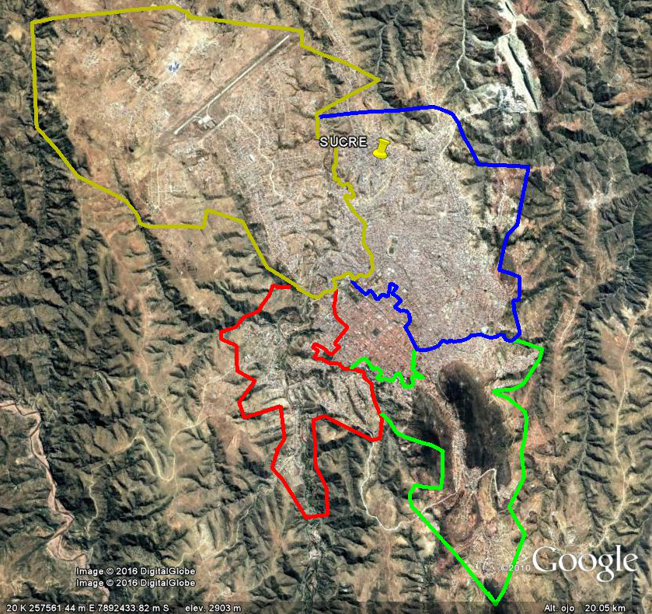

DETALLE | DATOS
Municipio | Yamparaez
Distrito | 1
LATITUD: 19°11'25.65"S | LONGITUD: 65° 7'34.14"O
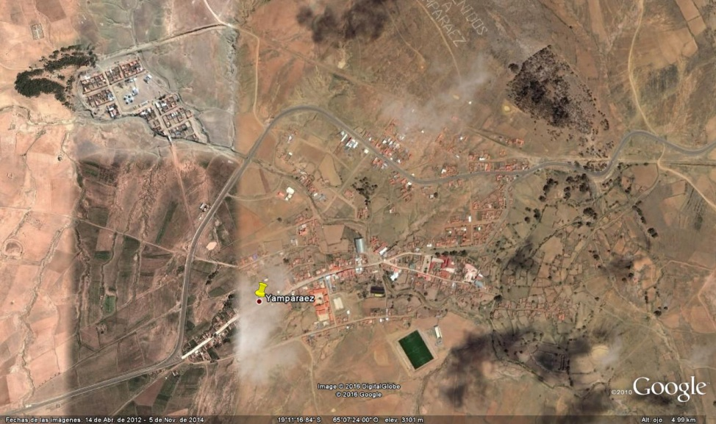

DETALLE | DATOS
Municipio | Tarabuco
Distrito | 1
LATITUD: 19°10'58.23"S | LONGITUD: 64°54'53.94"O
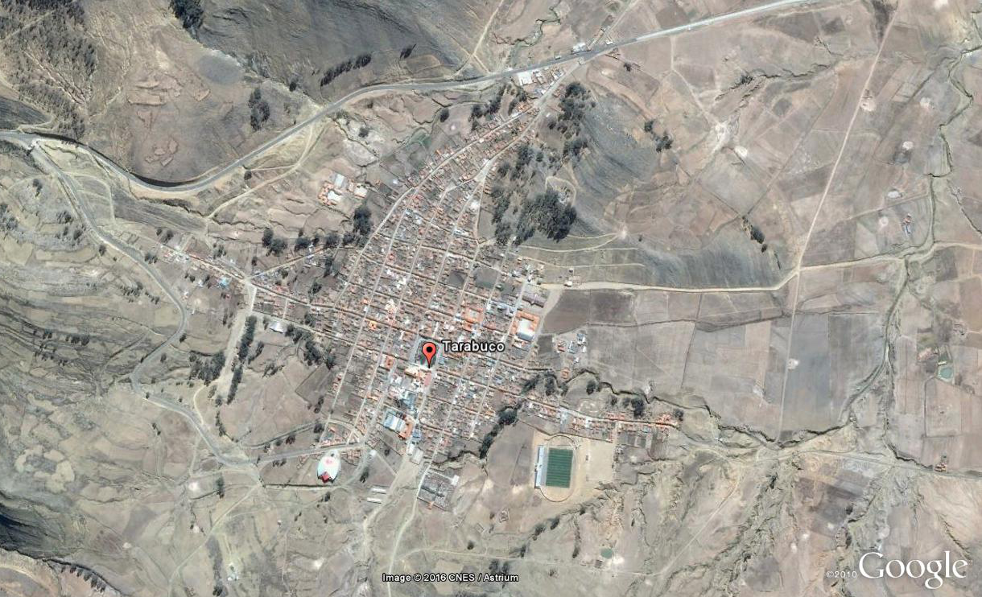

DETALLE | DATOS
Municipio | Presto
Distrito | 1
LATITUD: 18°55'59.72"S | LONGITUD: 64°56'13.54"O
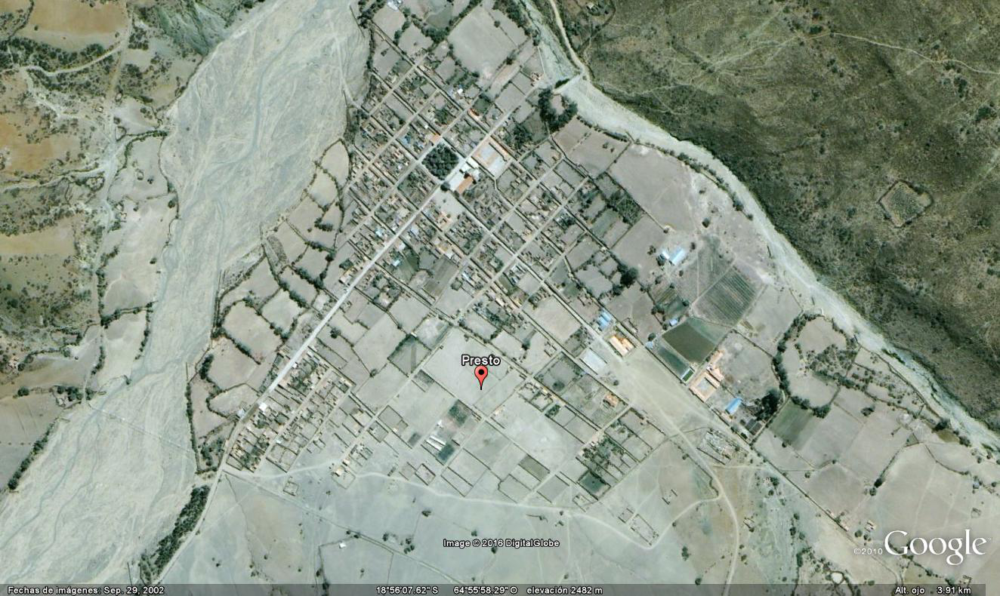

DETALLE | DATOS
Municipio | Monteagudo
Distrito | 1
LATITUD: 19°48'16.26"S | LONGITUD: 63°57'23.98"O
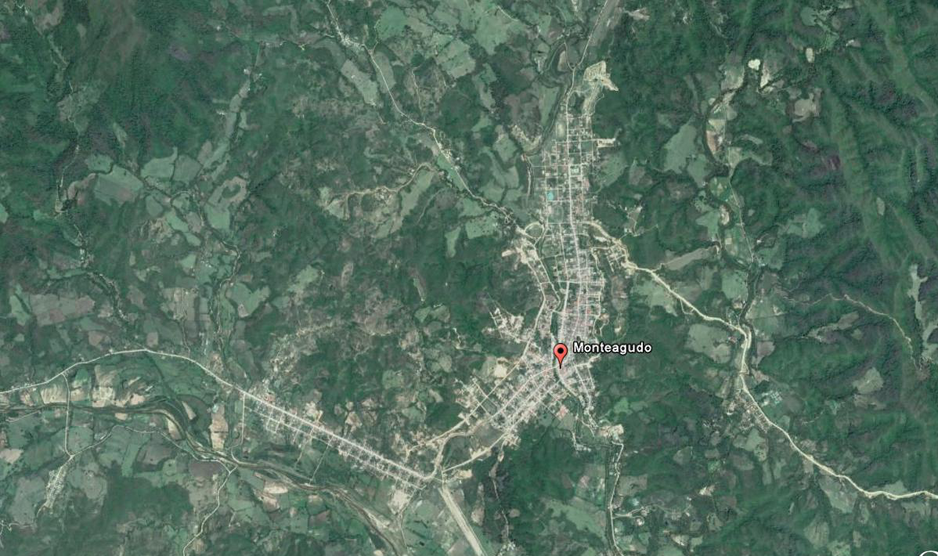
DETALLE | DATOS
Municipio | Muyupampa
Distrito | 1
LATITUD: 19°53'44.36"S | LONGITUD: 63°45'11.85"O
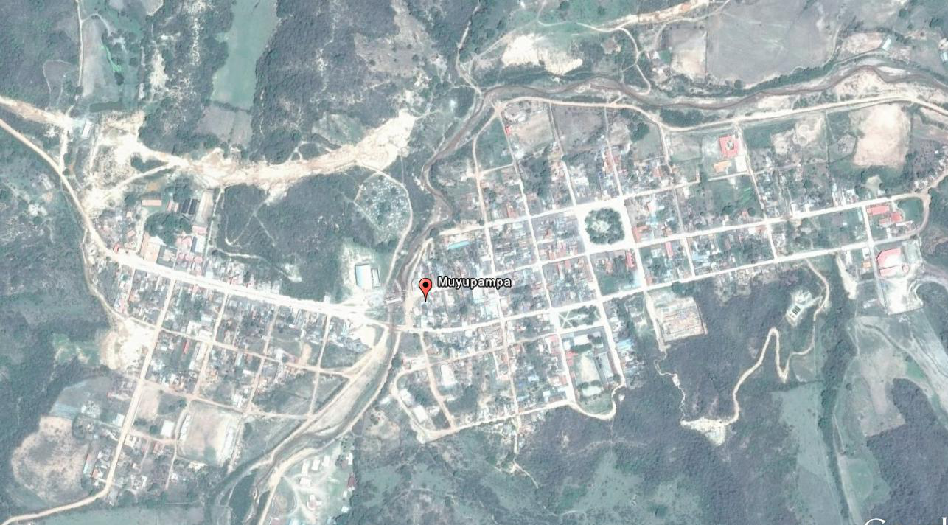
DETALLE | DATOS
Municipio | Camargo
Distrito | 1
LATITUD: 20°38'26.43"S | LONGITUD: 65°12'25.17"O
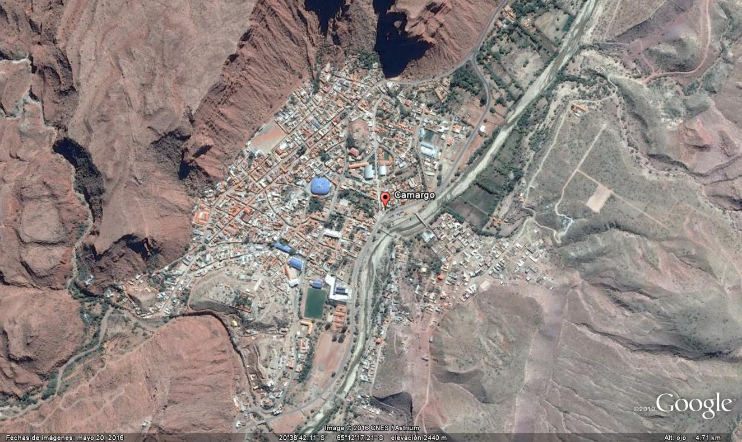
DETALLE | DATOS
Municipio | Villa Abecia
Distrito | 1
LATITUD: 20°58'29.09"S | LONGITUD: 65°13'51.12"O
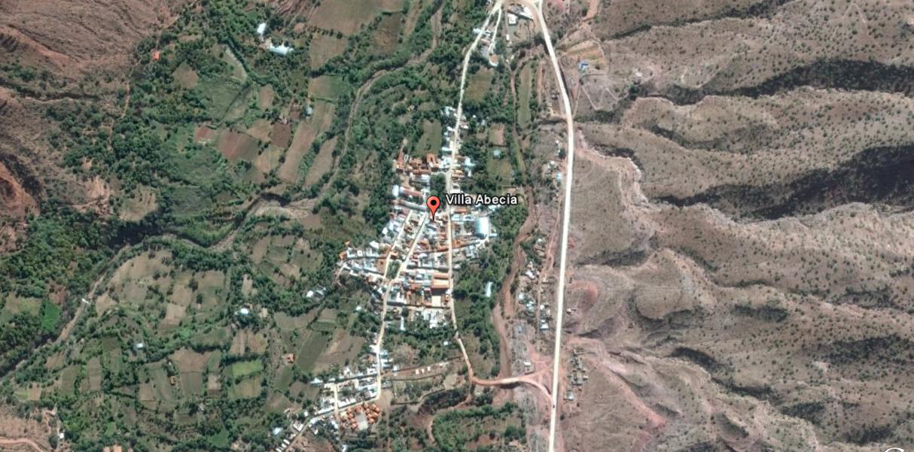
DETALLE | DATOS
Municipio | Las Carreras
Distrito | 1
LATITUD: 21°12'36.43"S | LONGITUD: 65°12'36.17"O
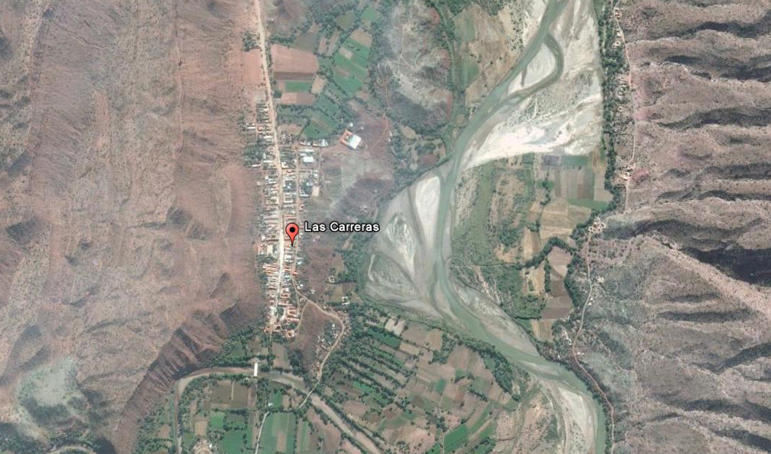

DETALLE | DATOS
Municipio | EL Villar
Distrito | 1
LATITUD: 19°37'47.62"S | LONGITUD: 64°18'43.05"O
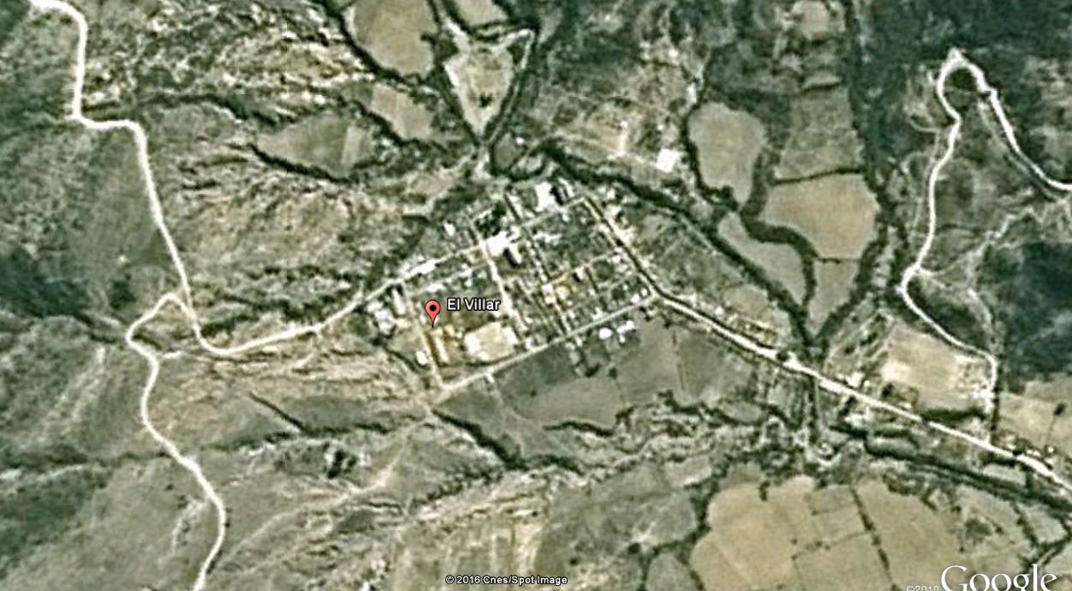

DETALLE | DATOS
Municipio | Yotala
Distrito | 1
LATITUD: 19° 9'41.51"S | LONGITUD: 65°15'54.18"O
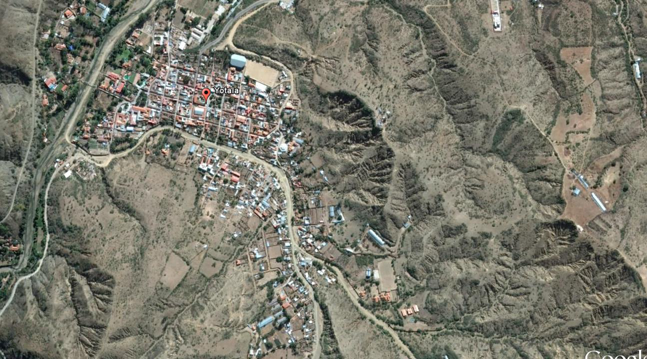
  - FORMA DE PAGO

Los pagos serán parciales, y de acuerdo a la solicitud de la Empresa CONTRATISTA, se realizarán según planilla o certificado de avance aprobado por el Supervisor y Fiscal de Obras (Maximo hasta el 80 % del monto total del contrato por planillas acumuladas de avance de obra).

YPFB, a solicitud del Contratista otorgara un anticipo, el cual no deberá exceder del 20% (Veinte por ciento) del monto total total del Contrato y el cual deberá ser requerido previa presentación de la garantia de correcta inversion de anticipo conforme lo establecido en el ANEXO VALIDACIONES del presente documento, por el 100% (cien por ciento) del monto a ser desembolsado, caso contrario se entendera por anticipo no solicito. El anticipo podra ser solicitado hasta antes de la firma de contrato.

La empresa contratista deberá presentar una planilla de avance de obra por periodo de avance ejecutado, conforme al cronograma fisico – financiero presentado por el contratista.

  - MULTAS

Se han establecido multas para la presente especificación conforme el siguiente detalle:

MOTIVO DE LA MULTA | MULTA
Por exceder el plazo de ejecución de obra establecido. | - (Para obras mayores a 200.000,00)  1% del monto de contrato por cada día de retraso.
Por cambio del personal clave | 0,15% del monto de contrato cuando se realice el cambio en el personal denominado como clave en las especificaciones técnicas.
Por dos llamadas de atención sobre un mismo tema | 0,20 % del monto total del contrato.

  - GARANTÍA DE LA OBRA

Con el propósito de garantizar la calidad de la obra realizada, una vez firmada el acta de entrega definitiva, la empresa contratista deberá presentar una carta notariada en dos ejemplares originales correspondiente a la Garantía de Calidad de obra Realizada, dicho documento debe establecer que en un periodo de 2 años a partir de la recepción de obra, la empresa contratista debe subsanar de cualquier observación encontrada a causa de un trabajo deficiente en la obra. Ante este hecho, la empresa contratista deberá actuar de forma inmediata y asumir todos los costos en que se incurra por esta causa.

  - PROPUESTA TECNICA

ORGANIGRAMA

Las empresas proponentes deberán presentar un organigrama que contemple a todo el personal comprometido para la obra, este organigrama debe contemplar al personal técnico clave (sujeto a evaluación) y al personal técnico y de apoyo mínimo requerido (no sujeto a evaluación).
NUMERO DE FRENTES A UTILIZAR

Las empresas proponentes deberán contemplar mínimamente Dos (2) frentes de trabajo para la presente obra.

